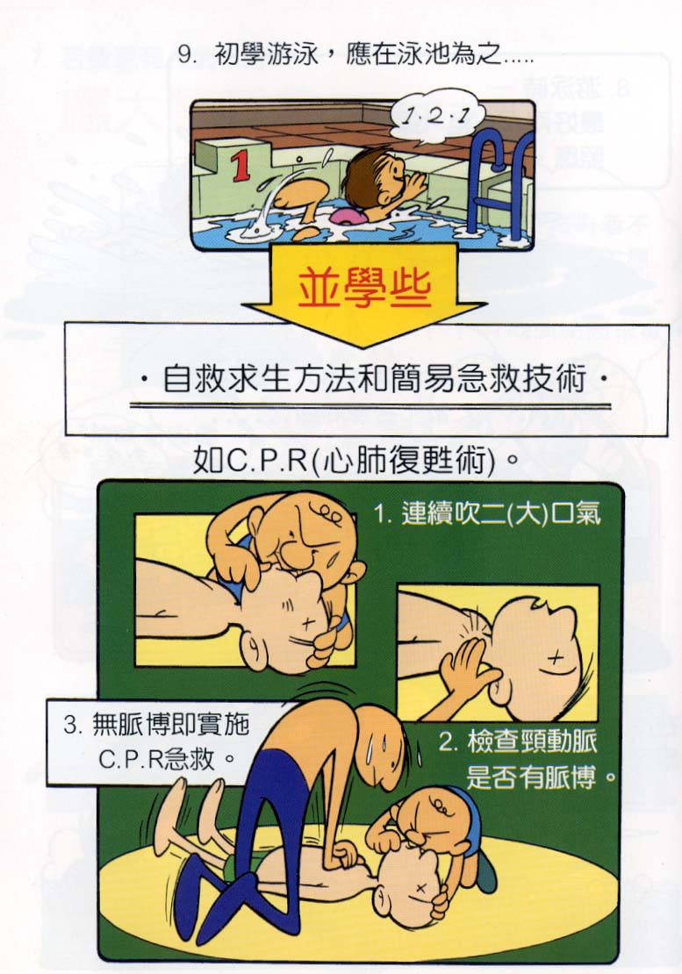
伸港消防分隊加強防溺宣導傳單

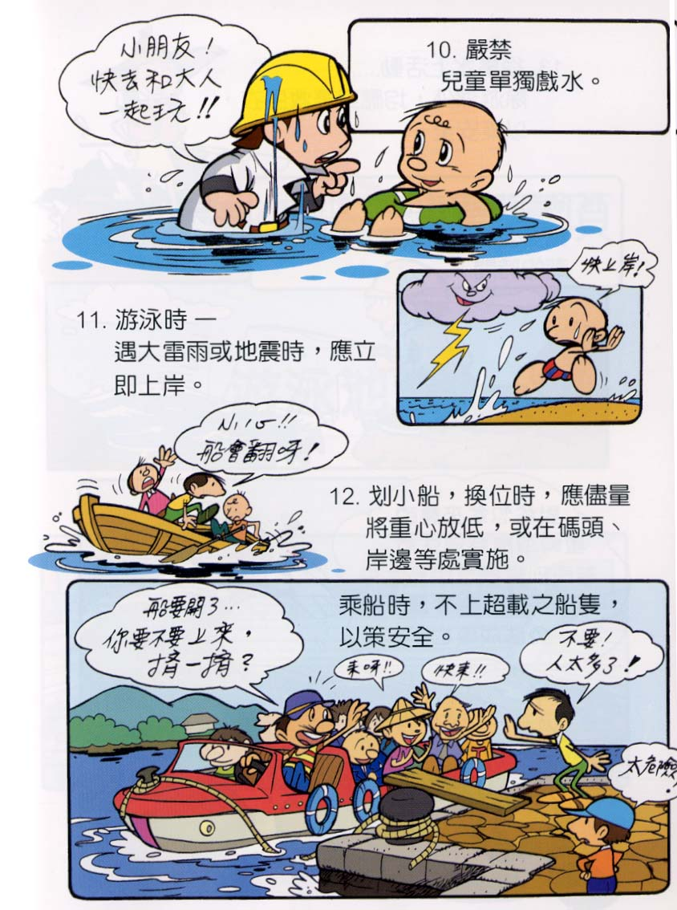
伸港消防分隊加強防溺宣導傳單
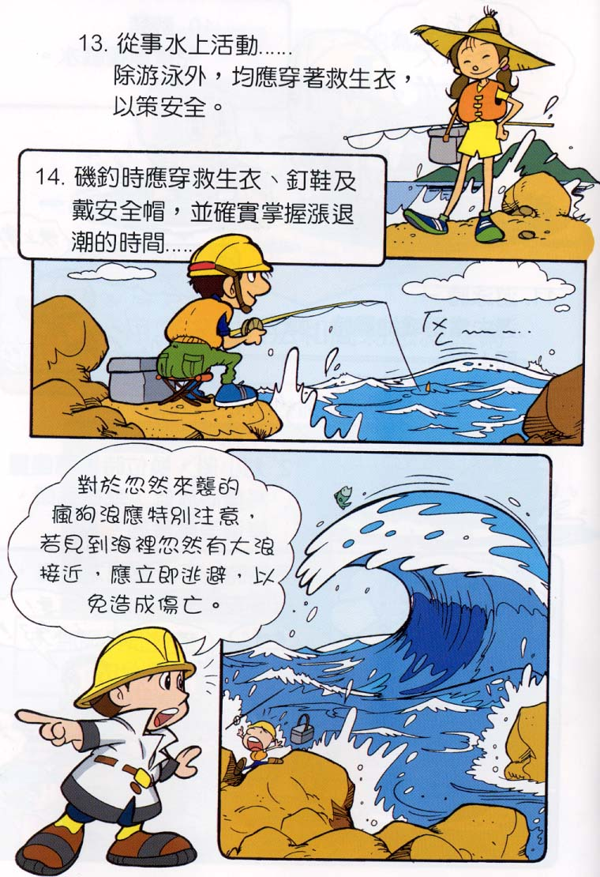
伸港消防分隊加強防溺宣導傳單

